Федеральное государственное бюджетное образовательное учреждение
высшего образования «Красноярский государственный
медицинский университет имени профессора В.Ф. Войно-Ясенецкого»
Министерства здравоохранения Российской Федерации
Фармацевтический колледж

Д Н Е В Н И К
ПРОИЗВОДСТВЕННОЙ ПРАКТИКИ

Наименование практики «Здоровый человек и его окружение»
Ф.И.О. Сасина Анна Романовна_____________________
Место прохождения практики дистанционно __________
(медицинская организация, отделение)
с «27» июня 2020 г. по «03» июля 2020 г.

Руководители практики:
Общий - Ф.И.О. (должность) ___________________________________
_____________________________________________________________
Непосредственный - Ф.И.О. (должность) __________________________
_____________________________________________________________
Методический руководитель - Ф.И.О. (должность) __________________
Черемисина Алёна Александровна________________________________

Красноярск
2020
Содержание
1. Цели и задачи практики
2. Знания, умения, практический опыт, которыми должен овладеть обучающийся после прохождения практики
3. Тематический план
4. График прохождения практики
5. Инструктаж по технике безопасности
6. Содержание и объем проведенной работы
7. Манипуляционный лист
8. Отчет (цифровой, текстовой)

Цель и задачи прохождения производственной практики
Цель производственной практики «Здоровый человек и его окружение» состоит в закреплении и углублении теоретической подготовки обучающегося, закреплении практических умений, формировании навыков, формировании компетенций, составляющих содержание профессиональной деятельности медицинской сестры.
Задачами являются:
- Ознакомление со структурой детской поликлиники и организацией работы среднего медицинского персонала.
- Обучение студентов проведению мероприятий по сохранению и укреплению здоровья населения, пациента и его окружения.
- Обучение студентов оформлению медицинской документации.
- Формирование основ социально-личностной компетенции путем приобретения студентом навыков межличностного общения с медицинским персоналом и пациентами.
- Адаптация обучающихся к конкретным условиям деятельности учреждений здравоохранения.
Знания, умения, практический опыт, которыми должен овладеть обучающийся после прохождения практики
Знать:
- Современные представления о здоровье в разные возрастные периоды, возможные факторы, влияющие на здоровье, направления сестринской деятельности по сохранению здоровья.
- Основы иммунопрофилактики различных групп населения.
- Принципы рационального и диетического питания.

Уметь:
- Проводить обучение населения принципам здорового образа жизни.
- Проведение и осуществление оздоровительных и профилактических мероприятий.
- Консультировать пациента и его окружения по вопросам иммунопрофилактики.
- Консультировать по вопросам рационального и диетического питания, физического и нервно-психического развития.

Приобрести практический опыт: проведение профилактических мероприятий при осуществлении сестринского ухода.

Тематический план

№ | Наименование разделов и тем практики
1. | Детская поликлиника
1.1 | Педиатрический участок
1.2 | Прививочный кабинет
1.3 | Кабинет здорового ребенка
1.4 | Медицинский кабинет ДОУ, школы

График прохождения практики

№ | Наименование разделов и тем практики |  | Всего часов
1. | Детская поликлиника |  | 36
1.1 | Педиатрический участок |  | 18
1.2 | Прививочный кабинет |  | 6
1.3 | Кабинет здорового ребенка |  | 6
1.4 | Медицинский кабинет ДОУ, школы |  | 6
 | Итого |  | 36
Вид промежуточной аттестации |  | дифференцированный зачет

Инструктаж по технике безопасности
1. Перед началом работы в отделении стационара или поликлиники необходимо переодеться. Форма одежды: медицинский халат, медицинская шапочка, медицинская маска, сменная обувь (моющаяся и на устойчивом каблуке), при необходимости сменная хлопчатобумажная одежда (при работе в оперблоке, блоке интенсивной терапии, в реанимационном и хирургическом отделении). Ногти должны быть коротко острижены, волосы убраны под шапочку, украшения не должны касаться одежды. Кроме того, украшения запрещается носить в учреждениях педиатрического профиля.
При повреждении кожи рук, места повреждений должны быть закрыты лейкопластырем или повязкой.

2. Требования безопасности во время работы:
1. Всех пациентов необходимо рассматривать как потенциально инфицированных ВИЧ-инфекцией и другими инфекциями, передающимися через кровь. Следует помнить и применять правила безопасности для защиты кожи и слизистых при контакте с кровью и жидкими выделениями любого пациента.
2. Необходимо мыть руки до и после любого контакта с пациентом.
3. Работать с кровью и жидкими выделениями всех пациентов только в перчатках.
4. Сразу после проведения инвазивных манипуляций дезинфицировать инструменты, приборы, материалы в соответствии с требованиями санитарно-противоэпидемического режима. Не производить никакие манипуляции с использованными иглами и другими режущими и колющими инструментами, сразу после использования – дезинфицировать их.
5. Пользоваться средствами защиты глаз и масками для предотвращения попадания брызг крови и жидких выделений в лицо (во время хирургических операций, манипуляций, катетеризаций и других лечебных процедур).
6. Рассматривать всё бельё, загрязнённое кровью или другими жидкими выделениями пациентов, как потенциально инфицированное.
7. Рассматривать все образцы лабораторных анализов как потенциально инфицированные. Транспортировку биоматериала осуществлять в специальных контейнерах.
8. Разборку, мойку и полоскание инструментов, лабораторной посуды и всего, соприкасавшегося с кровью или другими жидкими выделениями пациента проводить только после дезинфекции, в перчатках.
9. В рабочих помещениях, где существует риск инфицирования, запрещено есть, пить, курить, наносить косметику и брать в руки контактные линзы.
10. Пользоваться электроприборами и оборудованием разрешается только после дополнительного инструктажа по технике безопасности на рабочем месте, под руководством непосредственного руководителя практики и при условии полной исправности приборов. В случае обнаружения любых неисправностей необходимо срочно сообщить непосредственному руководителю практики, не предпринимая попыток устранить неисправность.
11. Необходимо использовать индивидуальные средства защиты при работе с дезинфицирующими и моющими средствами (перчатки, халат, маска, респиратор при необходимости, очки).
12. Соблюдать универсальные меры предосторожности при работе с бьющимися острыми и режущими предметами.
13. Соблюдать правильную биомеханику тела для предотвращения травм опорно-двигательного аппарата при транспортировке пациентов и уходе за ними.

3. Требования безопасности по окончании работы:
1. Использованные перчатки подлежат дезинфекции перед утилизацией.
2. Сменная рабочая одежда стирается отдельно от другого белья, при максимально допустимом температурном режиме, желательно кипячение.
3. Сменная обувь обрабатывается дезинфицирующим средством, после окончания работы необходимо принять гигиенический душ.

4. Требования безопасности в аварийной ситуации:
1. При загрязнении перчаток кровью, необходимо обработать её настолько быстро, насколько позволяет безопасность пациента, затем: перед снятием перчаток с рук необходимо обработать их раствором дезинфектанта, перчатки снять, руки вымыть гигиеническим способом.
2. При повреждении перчаток и кожных покровов: немедленно обработать перчатки раствором дезинфектанта, снять их с рук, не останавливая кровотечение из ранки, вымыть руки с мылом под проточной водой, затем, обработать кожу 70% раствором спирта или 5% спиртовым раствором йода. О происшедшем аварийном случае сообщить заведующему или старшей медсестре отделения.
3. При попадании крови на кожу рук, немедленно вымыть руки дважды под тёплой проточной водой, затем обработать руки 70% раствором спирта.
4. При попадании крови на слизистую оболочку глаз – немедленно промыть водой и обработать 1% раствором борной кислоты или 0,05% раствором перманганата калия.
5. При попадании крови на слизистую оболочку носа – не заглатывая воду, промыть нос проточной водой, затем закапать 1% раствор протаргола.

6. При попадании крови на одежду место загрязнения немедленно обработать раствором дезинфектанта, затем снять загрязненную одежду погрузить её в дезинфицирующий раствор. Кожу рук и других участков тела под загрязненной одеждой обработать спиртом. Обувь обрабатывается путём двукратного протирания ветошью, смоченной в дезинфицирующем растворе.
7. При загрязнении кровью или другими биологическими жидкостями поверхностей необходимо обработать их раствором дезинфектанта.
8. При попадании дезинфицирующих и моющих средств на кожу или слизистые немедленно промыть их водой. При попадании в дыхательные пути прополоскать рот и носоглотку водой и выйти на свежий воздух.

5. Требования безопасности при пожаре и аварийной ситуации:
1. Немедленно прекратить работу, насколько это позволяет безопасность пациента.
2. Сообщить о случившемся администрации отделения или дежурному персоналу.
3. В кратчайшие сроки покинуть здание.

Место печати МО

Подпись общего руководителя___________________________________________________

Подпись непосредственного руководителя___________________________

Подпись студента _______________________________________________

Дата | Содержание и объем проведенной работы | Оценка | Подпись
27.06.2020 | - Провела измерения окружности грудной клетки, головы, массы тела, длины тела девочки 3-х месяцев  Измерение окружности грудной клетки:  - Объяснила маме/родственниками цель исследования, получила согласие мамы.  - Подготовила необходимое оснащение.  - Обработала сантиметровую ленту с двух сторон спиртом с помощью салфетки.  - Уложила или усадила ребёнка.  - Наложила сантиметровую ленту на грудь ребёнка по ориентирам:  а) сзади - нижние углы лопаток;  б) спереди - нижний край около сосковых кружков(у девочек пубертатного возраста верхний край 4 ребра, над молочными  железами). Определила показатели окружности головы.  - Записала результат.  - Сообщила результат ребёнку/маме.  Измерение окружности головы:  - Объяснила маме/родственниками цель исследования, получила согласие мамы.  - Подготовила необходимое оснащение.  - Обработала сантиметровую ленту с двух сторон спиртом с помощью салфетки.  - Уложила или усадила ребёнка.  - Наложила сантиметровую ленту на грудь ребёнка по ориентирам:  сзади - затылочный бугор;  спереди - надбровные дуги.  - Записала результат.  - Сообщила результат ребёнку/маме.  Измерение массы тела:  - Объяснила маме/родственникам цель исследования.  - Установила весы на ровной устойчивой поверхности. Подготовила необходимое оснащение.  - Проверила, закрыт ли затвор весов.  - Вымыла и осушила руки, надеть перчатки.Обработала лоток  дезинфицирующим раствором с помощью ветоши.  - Постелила на лоток сложенную в несколько раз пелёнку (следить, чтобы она не не закрывала шкалу и не мешала движению штанги весов).  - Установила гири на нулевые деления. Открыла затвор. Уравновесила  весы с помощью вращения противовеса (уровень коромысла должен совпадатьс контрольным пунктом).  - Закрыла затвор.  - Уложила ребёнка на весы головой к широкой части (или усадить).  - Объяснила маме/родственникам цель исследования.  - Установила весы на ровной устойчивой поверхности. Подготовила необходимое оснащение.  - Проверила, закрыт ли затвор весов.

- Постелила на лоток сложенную в несколько раз пелёнку (следить, чтобы она не не закрывала шкалу и не мешала движению штанги весов).
- Установила гири на нулевые деления. Открыла затвор. Уравновесила
весы с помощью вращения противовеса (уровень коромысла должен совпадатьс контрольным пунктом).
- Закрыла затвор.
- Уложила ребёнка на весы головой к широкой части (или усадить).
- Открыла затвор.
- Передвинула «килограммовую» гирю, расположенную на нижней
части весов, до момента падения штанги вниз, затем сместила гирю
на одно деление влево. Плавно передвинуть гирю, определяющую
граммы и расположенную на верхней штанге, до положения
установления равновесия.
- Закрыла затвор и снять ребёнка с весов.
- Записала показатели массы тела ребёнка (фиксируются цифры слева от края гири).
- Убрала пелёнку с весов.
- Протерела рабочую поверхность весов дезинфицирующим средством.
- Сняла перчатки, вымыть и осушить руки.
Измерение длины тела:
- Объяснить маме/родственниками цель исследования
- Установить горизонтальный ростомер на ровной устойчивой поверхности шкалой «к себе».
- Подготовить необходимое оснащение.
- Вымыть и осушить руки, надеть перчатки.
- Обработать рабочую поверхность ростомера дезинфицирующим
- раствором с помощью ветоши.
- Постелить пелёнку (она не должна закрывать шкалу
- и мешать движению подвижной планки).
- Уложить ребёнка на ростомер головой к подвижной
- планке. Выпрямить ноги малыша лёгким нажатием на колени. Придвинуть к стопам, согнутую под прямым углом, подвижную планку
- ростомера. По шкале определить длину тела ребёнка.
- Убрать ребёнка с ростомера.
- Записать результат. Сообщить результат маме.
- Убрать пелёнку с ростомера. Протереть рабочую поверхность весов
- дезинфицирующим средством. Снять перчатки, вымыть и осушить руки.
- Повторила алгоритм измерения родничка:
    - Объяснить маме/родственникам цель исследования.
    - Вымыть и осушить руки.
    - Обработать сантиметровую ленту (линейку) с двух сторон спиртом с помощью салфетки.
    - Наложить сантиметровую ленту на голову ребенка в области большого родничка и измерить расстояние от стороны к стороне.
    - Записать результат.
    - Вымыть и осушить руки.
Масса-5300, длина роста -61 см., окружность груди- 35 см., окружность головы- 37 см. .

- Произвела оценку физического, нервно-психического и полового развития детей разного возраста посредством решения задач.
Выписка из истории развития ребенка Петровской Олеси 3 месяцев. Ребенок родился от первой беременности, осложнившейся преждевременной отслойкой плаценты. на сроке 38 недель путем операции кесарево сечение. Масса тела при рождении 3100, длина 52см, окружность головы 34 см, окружность груди 32 см. оценка по шкале Апгар 7 баллов. К груди приложена на 3-и сутки, сосала слабо. В настоящее время вес 4700, рост 57 см, окружность головы 37 см, о груди – 37 см., лежа на животе поднимает голову, наталкивается на игрушку рукой, следит взглядом за движущейся игрушкой, произносит отдельные звуки. Вскармливание смешанное, 6 раз в сутки, получает соки. При осмотре кожные покровы и видимые слизистые чистые, розовые. Подкожно-жировая клетчатка развита удовлетворительно. Зубов нет, б.р. 2×2. По органам без патологии ЧДД 38 в мин., ЧСС 140 в минуту.
Решение:
1) m=10%-25%, L=3%-10%
Вывод: Физическое развитие не соответствует возрасту, низкое резкое дисгармоничное ДМТ 2 ст. Нужно дать рекомендации матери о питании ребенка, об укреплении мышечного тонуса (гимнастика, массаж)
2) Д.Р.= +, Д.О= -1
Вывод: Нервно-психическое развитие не соответствует возрасту относится ко 2 группе здоровья 1 степени на 1 эпикризный срок, по показателю – мышечный тонус.
- Произвела оценку полового развитие при помощи решения задачи:

Дайте заключение о физическом и половом развитии девушки, если ей 14 лет, масса 52 кг, рост 155 см, молочные железы округлой формы, на лобке и в подмышечной впадине имеются единичные волосы на центральном участке. Менструации регулярные. Отмечаются отложения жировой ткани на бедрах.

Решение:
- Молочные железы округлой формы -3,6
- В подмышечной впадине имеются единичные волосы на центральном участке -0,4
- На лобке имеются единичные волосы на центральном участке -0,6
- Менструации регулярные -6,3

Формула: Ма-3 Ах-2 Ме-3 Р-2

Вывод: Половое развитие соответствует возрасту (10,9 баллов).

- Произвела обработку пупочной ранки новорожденного:
- Объяснила маме (родственникам) цель и ход выполнения процедуры.
- Подготовила необходимое оснащение.
- Вымыла и осушила руки, надеть перчатки. Обработала пеленальный столик дезинфицирующим раствором и постелила на него пеленку.
- Уложила ребенка на пеленальном столе.
- Хорошо растянула края пупочной ранки указательным и большим пальцами левой руки.
- Капнула из пипетки в ранку 1-2 капли 3% раствора перекиси водорода, удалила образовавшуюся в ранке «пену» и корочку стерильной ватной палочкой (сбросить палочку в лоток).
- Сохраняя растянутыми края пупочной ранки, обработала её стерильной ватной палочкой, смоченной 70% этиловым спиртом, движением изнутри кнаружи.
- Обработала кожу вокруг ранки этиловым спиртом с помощью ватной палочки движениями от центра к периферии.
- Обработала (по необходимости) пупочную ранку (не затрагивая вокруг
- ранки) 5% раствором перманганата калия или спиртовым раствором бриллиантовой зелени с помощью ватной палочки (сбросить палочку в
лоток).
- Запеленала ребенка и положить в кроватку.
- Убрала пеленку с пеленального стола и поместить её в мешок для грязного белья. Использованные палочки замочила в дез. растворе. Протерла рабочую поверхность пеленального стола дезинфицирующим раствором, сняла перчатки, вымыла и осушила руки.

Итог дня: | Выполненные манипуляции | Количество
 | Антропометрия | 1
 | Измерение родничка | 1
 | Оценка физического, нервно-психического и полового развития детей разного возраста. | 1
 | Оценка полового развития | 1
 | Обработка пупочной ранки новорожденному | 1

Дата | Содержание и объем проведенной работы | Оценка | Подпись
29.06.  2020 | 1. Произвела обработку кожных складок и слизистых ребенку грудного возраста.  - Объяснила маме (родственникам) цель и ход выполнения процедуры.  - Подготовила необходимое оснащение.  - Вымыла и осушить руки, надеть перчатки. Обработала пеленальный столик дезинфицирующим раствором и постелить на него пеленку.  - Раздела ребенка (при необходимости подмыть) и положить на пеленальный столик. Сбросила использованную одежду в мешок для грязного белья.  - Обработала ребенка ватными шариками, смоченными в кипяченой воде от наружного угла глаза к внутреннему ( для каждого глаза использовать отдельный тампон).  - Умыла ребенка тампоном, смоченным в кипяченой воде в следующей последовательности: лоб, щеки, кожа вокруг рта.  - Почистила носовые ходы тугими ватными жгутиками, смоченными в растительном масле, вводя в каждый носовой ход отдельный жгутик вращательными движениями.  - При необходимости уши ребенка прочистила сухими ватными жгутиками (для каждого ушка отдельный жгутик).  - Открыла рот ребенка, слегка нажав на подбородок, и осмотрела слизистую рта.  - Обработала естественные складки кожи ватными тампонами, смоченными в стерильном масле, меняя их по мере необходимости. Обработку проводила в следующей последовательности: за ушами – шейные – подмышечные -локтевые - лучезапястные и ладонные – подколенные -голеностопные – паховые - ягодичные.  - Измерила температуру тела.  - Предупредила пациента до проведения измерения. Получила согласие.  - Провела гигиеническую обработку рук.  - Попросила пациента принять удобное положение.  - Предложила пациенту осушить подмышечную область салфеткой, салфетку сбросила в отходы класса «Б».  - Проверила, чтобы уровень ртутного столбика находился ниже отметки 35 °С.  - Поместила медицинский термометр в середину подмышечной впадины ртутным резервуаром на 7-10 минут. Пациент должен прижать руку к груди.  - Извлекла термометр из подмышечной впадины, отметила значение температуры тела, сообщила пациенту.  - Стряхнула термометр, до значения ртутного столбика ниже отметки 35 °С.  - Поместила термометр в емкость для дезинфекции.  - Провела гигиеническую обработку рук.  - Зарегистрировала значение температуры в температурном листе у.ф. № 004/у.
- Произвела измерение артериального давления.
- Информировала пациента об исследовании у него пульса, объяснила смысл вмешательства.
- Положила правильно руку: в развернутом положении ладонью вверх.
- Наложила манжетку на обнаженное плечо пациента на 2-3 см выше локтевого сгиба.
- Одежда не должна сдавливать плечо.
- Закрепила манжетку так, чтобы между ней и плечом проходил только один палец.
- Соединила монометр с манжеткой. Проверила положение стрелки монометра относительно нулевой отметки шкалы.
- Нащупала пульс в области локтевой ямки и поставьте на это место фонендоскоп.
- Закрыла вентиль в груше и накачивайте в манжетку воздух: нагнетала воздух, пока давление в манжетке по показаниям монометра не привысило 25-30mmHg уровень, при котором перестала определяться пульсация артерии.
- Открыла вентиль и медленно выпускала воздух из манжетки. Одновременно фонендоскопом выслушивала тоны и следила за показаниями монометра.
- Отметила величину систолического давления при появлении над плечевой артерией первыхотчетливых звуков.
- Отметила величину диастолического давления, которая соответствует моменту полного исчезновения тонов.
- Записала данные в виде дроби (в числителе- САД, в знаменателе- ДАД:140/100 mmHg). Зарегистрировала полученные данные в температурном листе.
- Произвела подсчет пульса.
- Информировала пациента об исследовании у него пульса, объяснила смысл вмешательства.
- Охватила пальцами правой руки левое предплечье пациента, пальцами левой руки правое предплечье пациента в области лучезапястных суставов. Расположила 1-й палец на тыльной стороне предплечья; 2, 3, 4-й последовательно от основания большого пальца на лучевой артерии.
- Прижала артерию к лучевой кости и прощупайте пульс.
- Определила симметричность пульса. Если пульс симметричен, дальнейшее исследование можно проводить на одной руке. Если пульс не симметричен, дальнейшее исследование проводите на каждой руке отдельно.
- Определила ритмичность, частоту, наполнение и напряжение пульса. Произввела подсчет пульсовых ударов не менее 30 секунд. Полученную цифру умножила на 2. При наличии аритмичного пульса подсчет производите не менее 1 минуты.
- Зарегистрировала полученные данные в температурном листе.
Итог дня: | Выполненные манипуляции | Количество
 | Обработка кожных складок ребенку грудного возраста. | 1
 | Обработка слизистых ребенку грудного возраста. | 1
 | Термометрия. | 1
 | Измерение артериального давления детям разного возраста. | 1
 | Подсчет пульса. | 1

Дата | Содержание и объем проведенной работы | Оценка | Подпись
30.06.2020 | 1.Произвела подсчет числа дыханий.  - Предупредила пациента до проведения измерения (пациент должен спокойно посидеть или полежать). Психологически подготовила пациента к манипуляции, преднамеренно предупредив его, что будут определяться свойства пульса; Получила согласие.  - Провела гигиеническую обработку рук.  - Попросила пациента принять удобное положение и не разговаривать.  - Взяла часы или секундомер.  - Положила пальцы правой руки на область лучезапястного сустава пациента, имитируя подсчет частоты пульса.  - Подсчитала частоту дыхательных движений грудной клетки за минуту, наблюдая за экскурсией грудной клетки у женщин или брюшной стенки у мужчин. Обратила внимание на глубину и ритмичность дыхания.  - Сообщила пациенту результаты исследования «пульса».  - Провела гигиеническую обработку рук.  - Зарегистрировала частоту дыханий за минуту в температурном листе у.ф. № 004/у.  - Провела пеленание новорожденного.  - Подготовила необходимое оснащение.  - Отрегулировала t воды в кране, проверила её запястьем.  - Вымыла и осушила руки, надела перчатки. Обработала пеленальный столик дезинфицирующим раствором.  - Уложила на пеленальном столике пеленки послойно (снизу вверх: фланелевая пеленка, тонкая пеленка, подгузник или памперс).  - Распеленала ребенка в кроватке (при необходимости подмыть и осушить пеленкой), положила на пеленальный столик.  - Надела подгузник, для этого:  а) уложила ребенка на пеленки так, чтобы широкое основание подгузника приходилось на область поясницы;  б) провела нижний угол подгузника между ножками малыша;  в) обернула боковые концы подгузника вокруг тела.  - Примечание: подгузник можно заменить памперсом.  - Завернула ребенка в тонкую пеленку:  а) расположила ребенка на тонкой пеленке так, чтобы верхний её край был на уровне шеи;  б) одним краем пеленки накрыла плечо ребенка и провела пеленку под другую ручку и между ножек;  в) другим краем накрыла и зафиксировать второе плечо;  г) подвернула нижний край пеленки так, чтобы оставалось свободное пространство для движения ножек ребенка;  д) зафиксировала пеленку на уровне середины плеч (выше локтевых суставов), «замочек» расположила спереди.

- Запеленала ребенка в теплую пеленку с ручками:
а) расположила ребенка на фланелевой пеленке так, чтобы её верхний край располагался на уровне козелка;
б) одним краем пеленки накрыла и зафиксировать одно плечо, завесла его под спину;
в) другим краем пеленки накрыла и зафиксировать второе плечо;
г) нижний край пленки завернула как тонкую.
- Уложила ребенка в кроватку.
- Протерла рабочую поверхность пеленального стола дезинфицирующим раствором, сняла перчатки, вымыла и осушила руки.
- Повторила технику подмывания новорожденного.
- Раздеть ребенка. После дефекации следует подмыть его проточной водой. Грязное белье сбросить в бак для использованного белья. Вымыть руки.
- Зафиксировать ребенка левой рукой, охватив кистью руки его левую подмышечную область (4 пальца расположить в подмышечной впадине, большим пальцем охватить плечо сверху и снаружи; затылок и голова ребенка опираются на предплечье медсестры).
- Медленно погрузить ребенка в ванночку: сначала ягодицы, затем нижние конечности и туловище. Подобное положение обеспечивает наибольшее расслабление мышц. При первых гигиенических ваннах новорожденного опускают в воду, завернутого в пеленку. Ножки после погружения оставляют свободными, головку и туловище продолжают поддерживать левой рукой. Правая рука остается свободной для мытья ребенка.
- Надеть «рукавичку» на правую руку. Использовать при купании губку не рекомендуется, так как эффективное обеззараживание ее затруднено. Намылить тело мягкими круговыми движениями и сразу ополоснуть намыленные участки.. В последнюю очередь обмыть половые органы и межъягодичную область.
- Снять «рукавичку».
- Извлечь ребенка из воды в положении лицом книзу.
- Ополоснуть тело и вымыть лицо водой из кувшина. Кувшин держит помощник.
- Набросить на ребенка полотенце и положить на пеленальный стол, осушить кожу осторожными промокательными движениями.
- Смазать естественные складки стерильным растительным маслом (детским кремом, маслом «Джонсон») или припудрить детской присыпкой (с помощью тампона).
- Обработать новорожденному при необходимости пупочную ранку. -Запеленать (одеть) ребенка.
- Слить воду и обработать ванночку. В лечебном учреждении ванночку обеззараживают дезинфицирующим раствором, моют мыльно-содовым раствором и ополаскивают проточной водой. В домашних условиях ее моют щеткой с мылом и содой, ополаскивают кипятком.
- Провела подмывание грудного ребенка.
- Информировала маму о правильном проведении процедуры.
- Подготовила необходимое оснащение.
- Отрегулировала t воды в кране, проверив её запястьем.
- Вымыла и осушила руки, надела перчатки.
- Сняла с ребенка запачканную одежду и сложила в мешок для грязного белья.
- Положила ребенка на левое предплечье и кисть руки.
- Подмыла под проточной водой. Помнить! Девочек подмывать только движениями спереди назад.
- Уложив ребенка на пеленальный столик, полотенцем или мягкой пеленкой промокательными движениями осушила кожу.
- Смазала паховые, ягодичные складки стерильным растительным маслом или припудрила присыпкой.
- Запеленала (одела ребенка).
- Сняла перчатки, вымыла и осушила руки.
- Повторила проведение патронажа к здоровому ребенку.
Первичный патронаж к новорожденному
Первичный патронаж к новорожденному проводится совместно с участковым педиатром в первые три дня после выписки из родильного дома. При рождении первого ребенка в семье его желательно посетить в первые три дня после выписки из родильного дома. Во время первого врачебно-сестринского патронажа к новорожденному выясняется наличие факторов риска в анамнезе: собирается биологический анамнез (течение беременности, родов; раннего неонатального периода), социальный анамнез (состав семьи; материально- бытовые и санитарно- гигиенические условия), а также наследственный анамнез. Проводится тщательный осмотр ребенка, определяется его нервно-психическое и физическое развитие, наличие отклонений в состоянии здоровья. На основании комплексной оценки полу¬ченных данных определяется группу здоровья.
При первом врачебно-сестринском патронаже у детей I группы здоровья возможны умеренно выраженные переходные состояния, свойственны новорожденным - половой криз, токсическая эритема новорожденных, слабая конъюгационная желтуха, замедленная эпителизация пупочной ранки вслед¬ствие ее анатомических особенностей (фунгус, «толстая» пуповина). При этих состояниях, как правило, лечение не нужно (необходим лишь гигиенический уход); их динамику оценивают при втором врачебном патронаже. При затяжном течении указанных состояний, наслоении инфекционных осложнений, вы¬явлении ранее скрытых заболеваний (в том числе аномалий развития) и вы¬нужденном переводе новорожденного на смешанное и искусственное вскарм¬ливание группу здоровья изменяют на II (иногда и на III-V) и проводят лечение выявленных нарушений).
Медицинская сестра посещает ребенка первый раз совместно с врачом (впервые три дня), второй раз через 2 дня, а затем не реже 1 раза в неделю; регулярно сообщает о своих наблюдениях за ребенком врачу.
Итог дня: | Выполненные манипуляции | Количество
 | Подсчет числа дыханий | 1
 | Пеленание новорожденного | 1
 | Техника проведения гигиенической ванны новорожденному | 1
 | Подмывание грудных детей | 1
 | Проведение патронажа к здоровому ребенку | 1

Дата | Содержание и объем проведенной работы | Оценка | Подпись
02.07  2020 | 1.Повторила проведение дородового патронажа к беременной.  Дата проведения 10.07.2013 г. Срок беременности 16 недель.  Беременная: Иванова Наталья Николаевна,  10.07.1990 года рождения, 23 года.  Прописана и проживает по адресу: г. Уфа, ул. Уфимская, д. У, кв. У.  Образование высшее, педагог в школе № 8.  Проф. вредность не имеет.  Брак зарегистрирован.  Беременность желанная.  Муж – Иванов Николай Николаевич, 10.07.1985 года рождения, 28 лет. Врач, проф. вредность отсутствует.  Материальная обеспеченность ниже прожиточного уровня.  Бытовые условия семьи удовлетворительные, однокомнатная квартира, чисто. Генеалогический индекс 0,4. Аллергологический анамнез не отягощен.  Вредные привычки: муж - курит.  Всего беременностей – 2, родов - 1, абортов – 0, девочке 2 года.  Течение настоящей беременности: гестоз I триместра (тошнота).  Перенесенных острых заболеваний в период беременности нет.  Посещает ж/к № 44, школу будущих матерей, режим дня соблюдает.  Заключение: беременность протекает на фоне гестоза 1 триместра, антенатальный риск минимален. Рекомендации: соблюдение режима дня, сна, прогулки на свежем воздухе. Питание: кратность приема пищи в сутки 4-5 раз, ежедневное использование в питании молока, мяса, творога, масла, фруктов. Профилактика ОРВИ, санация хронических очагов инфекции, профилактика гипогалактии, поливитамины. Дата «10» января 2013 г. Подпись м/с: Сасина А.Р.  2.Повторила проведение массажа и гимнастики детям грудного возраста.  Различают пять основных приемов массажа:  1. Поглаживание.  2. Растирание.  3. Разминание.  4. Поколачивание.  5. Вибрация.  До 3 месяцев детям проводят массаж исключительно путем поглаживания. После 3 месяцев присоединяют другие приемы массажа: разминание, поколачивание. Общий поглаживающий массаж продолжается до 6 месяцев. В дальнейшем он необходим, главным образом, при нарушении тургора и мышечного тонуса, а также как отдых между упражнениями.  С поглаживания начинается массаж. Он чередуется с другими приемами и им заканчивается массаж  Комплекс упражнений для детей в возрасте от 1,5 до 3 месяцев  Комплекс состоит из приемов общего массажа (поглаживание) и активных движений, основывающихся на врожденных безусловных рефлексах.  Комплекс упражнений для детей в возрасте от 1,5 до 3 месяцев  Активные движения — упражнения для стоп, рефлекторное разгибание  позвоночника, рефлекторное ползание
2.Повторила проведение массажа и гимнастики детям грудного возраста.
Различают пять основных приемов массажа:
1. Поглаживание.
2. Растирание.
3. Разминание.
4. Поколачивание.
5. Вибрация.
До 3 месяцев детям проводят массаж исключительно путем поглаживания. После 3 месяцев присоединяют другие приемы массажа: разминание, поколачивание. Общий поглаживающий массаж продолжается до 6 месяцев. В дальнейшем он необходим, главным образом, при нарушении тургора и мышечного тонуса, а также как отдых между упражнениями.
С поглаживания начинается массаж. Он чередуется с другими приемами и им заканчивается массаж
Комплекс упражнений для детей в возрасте от 1,5 до 3 месяцев
Комплекс состоит из приемов общего массажа (поглаживание) и активных движений, основывающихся на врожденных безусловных рефлексах.
Комплекс упражнений для детей в возрасте от 1,5 до 3 месяцев
Активные движения — упражнения для стоп, рефлекторное разгибание
позвоночника, рефлекторное ползание (д, е, ж).
Комплекс упражнений для детей в возрасте от 3 до 4 месяцев
6. «Скользящие» шаги (имитация велосипедных движений).
Комплекс упражнений для детей в возрасте от 4 до 6 месяцев
В период от 4 до 6 месяцев необходимо ввести несложные активные движения. Особое внимание надо уделить упражнениям в хватании, удерживании предметов, размахивании и т. д.
Вначале ребенок сам должен держаться за палец сестры-воспитательницы; в дальнейшем (после 6 месяцев) для этой же цели используют кольца. В том же возрасте надо стимулировать первые попытки ребенка к перемене положения тела как подготовку к ползанию.

- Повторила заполнение направлений для проведения анализов и исследований
Отделение хирургия № палаты 1

В клиническую лабораторию
НАПРАВЛЕНИЕ
Кал на простейших

ФИО Анисимов Петр Николаевич
Дата 02.07.2020
Подпись м/с Сасина А.Р.

4. Выписала рецепт на молочную кухню под контролем медработника
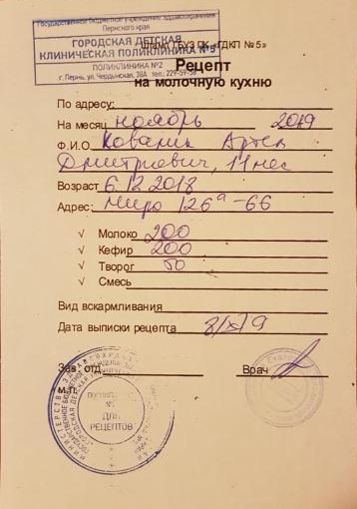
5.Повторила алгоритм дезинфекции предметов ухода, инструментов, уборочного инвентаря.
Выполнение дезинфекции методом полного погружения:
- Погрузить полностью предмет ухода, заполняя его полости дезинфицирующим раствором.
- Снять перчатки.
- Отметить время начала дезинфекции.
- Выдержать необходимое время процесса дезинфекции данным средством.
- Надеть перчатки.
- Вымыть предмет ухода под проточной водой, используя моющие средства, высушить.
- Вылить дезинфицирующий раствор в канализацию
- Хранить предмет ухода в специально отведённом месте.
- Снять спецодежду, вымыть и осушить руки.
Метод двукратного протирания:
- Протереть последовательно, двукратно, предмет ухода дезинфицирующим средством.
- Следить, чтобы не оставалось необработанных промежутков на предмете ухода.
- Дать высохнуть.
- Вымыть предмет ухода под проточной водой, используя моющие средства, высушить.
- Вылить дезинфицирующий раствор в канализацию.
- Хранить предмет ухода в специально отведенном месте.
- Снять спецодежду, вымыть и осушить руки.

Итог дня: | Выполненные манипуляции | Количество
 | Проведение дородового патронажа к беременной. | 1
 | Проведение массажа и гимнастики ребенку грудного возраста. | 1
 | Заполнение направлений для проведения анализов и исследований. | 1
 | Выписка рецепта на молочную кухню под контролем медработника. | 1
 | Дезинфекция предметов ухода, инструментов, уборочного инвентаря. | 1

Дата | Содержание и объем проведенной работы | Оценка | Подпись
3.07.2020 | - Повторила сбор и дезинфекцию одноразового инструментария и материалов.  Класс А - эпидемиологически безопасные отходы, по составу приближенные к ТБО:  - отходы, не имеющие контакта с биологическими жидкостями пациентов, инфекционными больными;  - канцелярские принадлежности, упаковка, мебель, инвентарь, потерявшие потребительские свойства;  - смѐт от уборки территории и так далее;  - пищевые отходы центральных пищеблоков, а также всех подразделений организации, осуществляющей медицинскую и / или фармацевтическую деятельность, кроме инфекционных, в том числе фтизиатрических.  Сбор осуществляется в многоразовые ѐмкости или одноразовые пакеты. Цвет пакетов может быть любой, за исключением жѐлтого и красного.  Класс Б - эпидемиологически опасные отходы:  - инфицированные и потенциально инфицированные отходы;  - материалы и инструменты, предметы, загрязнѐнные кровью и / или другими биологическими жидкостями;  - патологоанатомические отходы;  - органические операционные отходы (органы, ткани и так далее);  - пищевые отходы из инфекционных отделений;  - отходы из микробиологических, клинико-диагностических лабораторий, фармацевтических, иммунобиологических производств, работающих с микроорганизмами 3 - 4 групп патогенности; биологические отходы вивариев; живые вакцины, непригодные к использованию. Отходы класса Б собираются в одноразовую мягкую (пакеты) или твердую (непрокалываемую) упаковку (контейнеры) жѐлтого цвета или имеющие желтую маркировку. Выбор упаковки зависит от морфологического состава отходов.  Класс В – чрезвычайно эпидемиологически опасные отходы.  материалы, контактировавшие с больными инфекционными болезнями, которые могут привести к возникновению чрезвычайных ситуаций в области санитарно-эпидемиологического благополучия населения и требуют проведения мероприятий по санитарной охране территор;  отходы лабораторий, фармацевтических и иммунобиологических производств, работающих с микроорганизмами 1 - 2 групп патогенности;  отходы лечебно-диагностических подразделений фтизиатрических стационаров (диспансеров), загрязненные мокротой пациентов, отходы микробиологических лабораторий, осуществляющих работы с возбудителями туберкулеза.  Отходы класса В собирают в одноразовую мягкую (пакеты) или твѐрдую (непрокалываемую) упаковку (контейнеры) красного цвета или имеющую красную маркировку.

Класс Г - токсикологически опасные отходы 1 - 4 классов опасности:
- лекарственные (в том числе цитостатики), диагностические, дезинфицирующие средства, не подлежащие использованию;
- ртутьсодержащие предметы, приборы и оборудование; отходы сырья и продукции фармацевтических производств;
- отходы от эксплуатации оборудования, транспорта, систем освещения и другие.
Использованные ртутьсодержащие приборы, лампы (люминесцентные и другие), оборудование, относящиеся к медицинским отходам класса Г, собираются в маркированные ѐмкости с плотно прилегающими крышками любого цвета (кроме жѐлтого и красного), которые хранятся в специально выделенных помещениях.
Класс Д – радиоактивные отходы:
- все виды отходов, в любом агрегатном состоянии, в которых содержание радионуклидов превышает допустимые уровни, установленные нормами радиационной безопасности.
Сбор, хранение, удаление отходов класса Д осуществляется в соответствии с требованиями законодательства Российской Федерации к обращению с радиоактивными веществами и другими источниками ионизирующих излучений, нормами радиационной безопасности.

2.Осуществила мытье рук, надевание и снятие перчаток.
Гигиеническое мытье рук антисептическим мылом и водой.
    - Смочить руки.
    - При помощи дозатора нанести мыло на руки.
    - Помыть руки для удаления бытового загрязнения.
    - При помощи дозатора нанести мыло на руки второй раз.
    - Тщательно смыть мыло с рук под проточной водой
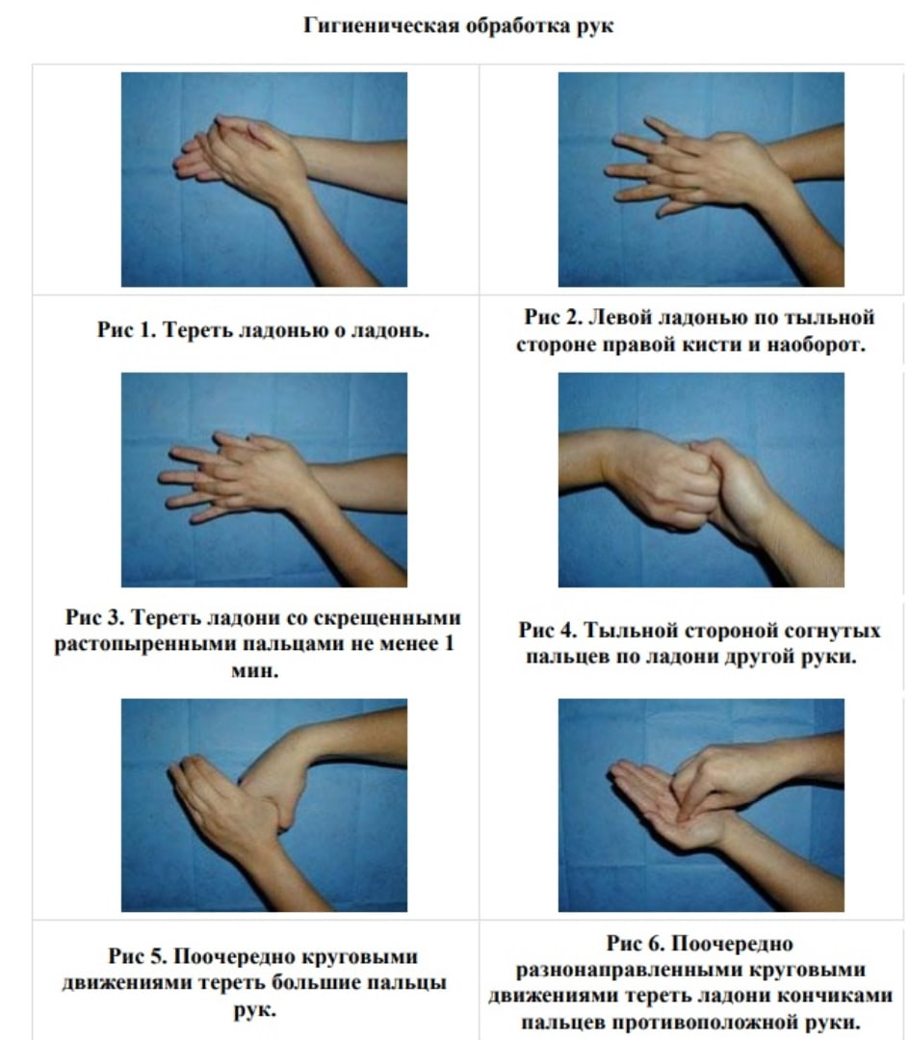
- Перекрыть локтевой кран, не касаясь его кистями рук.
- Осушить руки одноразовой салфеткой.
- Одноразовую салфетку сбросить в емкость для сбора отходов класса «А»

Надевание перчаток
1. Обработать руки гигиеническим способом.
2. Развернуть упаковку с перчатками.
3. Отвернуть край 1-ой перчатки наружу, держа за внутреннюю часть перчатки.
4. Держа перчатку большим и указательным пальцем одной рукой за отворот манжеты изнутри, собрать пальцы второй руки вместе, ввести руку в перчатку.
5. Разомкнуть пальцы и натянуть перчатку на руку. Расправить край перчатки (в).
6. Также надеть 2-ую перчатку.
7. Руки в стерильных перчатках следует держать согнутыми в локтевых суставах и приподнятыми вверх на уровне выше пояса.
8. Перчатки опудренные перед работой обрабатывать шариком, смоченным антисептиком для снятия талька.
9. При повреждении перчаток во время работы их следует заменить немедленно. После процедуры перчатки также менять.
Сняте перчаток
1. Провести очистку перчаток антисептиком (в случае загрязнения их биологическими жидкостями).
2. Затем снять в следующем порядке:
- сделать отворот на левой перчатке (не задевая кожу рук), не снимая ее;
- сделать отворот на правой перчатке и снять ее, собирая в ладонь правой руки;
- за внутренний отворот снять перчатку с левой руки, не задевая наружной поверхности перчатки;
- положить перчатки в емкость для дезинфекции.

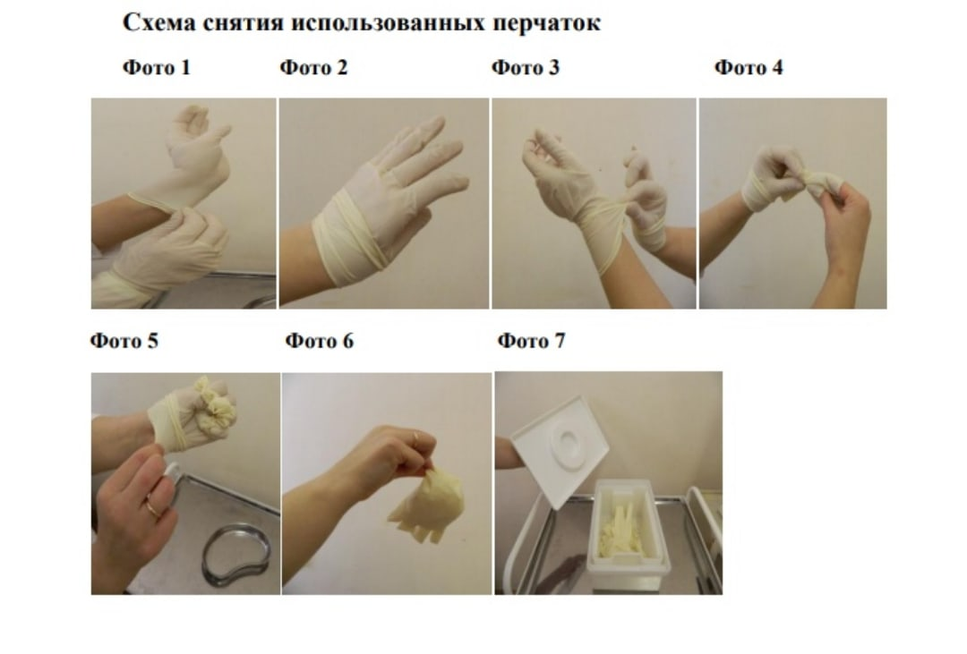

3.Составила примерное меню для детей разного возраста
В поликлинику обратилась женщина с 7-и месячным ребенком. В анамнезе при рождении - масса 3.700гр. рост 50см, находится на естественном вскармливании.
1. Рассчитать суточный и разовый объем пищи.
2. Составить меню для ребенка на 1 день.
Суточный объем:3700+800+800+750+700+650+600=8600
Разовый объем:8600:8=1000
Меню:
6:00 – 200мл грудного молока
10:00 – 170мл гр. Молока + 30 г. овощей
14:00 – 190мл. молока + 10г. Мясного фарша
18:00 – 100мл. молока + яичный желток 15г. + сок 85 мл.
22:00 – молоко 170мл. + творог 30г.

4.Повторила методы гигиенической уборки различных помещений.
Алгоритм проведения текущей уборки палаты
- Надел спецодежду и средства индивидуальной защиты. Подготовил инвентарь, инвентарь должен быть промаркирован «для уборки палат».
- Обработал:
- прикроватные тумбочки (из отдельной, промаркированной ѐмкости «для тумбочек»),
- подоконники,
- плафоны,
- кровати,
- радиаторы и трубы (ежедневно)
- остальная мебель.
- Вымыл пол в палате от окон и стен к середине палаты, и по направлению к двери. Проветрил палату по окончании уборки.
- Осуществил дезинфекцию уборочного инвентаря (используют дезинфицирующий раствор по режиму дезинфекции уборочного инвентаря).
Примечание: уборка проводится не менее 2-х раз в сутки. Для уборки используют дезинфицирующий раствор по режиму текущей дезинфекции при проведении уборок.

- Заполнение медицинской документации.
Первый дородовый патронаж
Дата проведения 10.07.2013 г. Срок беременности 16 недель.
Беременная: Иванова Наталья Николаевна,
10.07.1990 года рождения, 23 года.
Прописана и проживает по адресу: г. Уфа, ул. Уфимская, д. У, кв. У.
Образование высшее, педагог в школе № 8.
Проф. вредность не имеет.
Брак зарегистрирован.
Беременность желанная.
Муж – Иванов Николай Николаевич, 10.07.1985 года рождения, 28 лет. Врач, проф. вредность отсутствует.
Материальная обеспеченность ниже прожиточного уровня.
Бытовые условия семьи удовлетворительные, однокомнатная квартира, чисто. Генеалогический индекс 0,4. Аллергологический анамнез не отягощен.
Вредные привычки: муж - курит.
Всего беременностей – 2, родов - 1, абортов – 0, девочке 2 года.
Течение настоящей беременности: гестоз I триместра (тошнота).
Перенесенных острых заболеваний в период беременности нет.
Посещает ж/к № 44, школу будущих матерей, режим дня соблюдает.
Заключение: беременность протекает на фоне гестоза 1 триместра, антенатальный риск минимален. Рекомендации: соблюдение режима дня, сна, прогулки на свежем воздухе. Питание: кратность приема пищи в сутки 4-5 раз, ежедневное использование в питании молока, мяса, творога, масла, фруктов. Профилактика ОРВИ, санация хронических очагов инфекции, профилактика гипогалактии, поливитамины. Дата «10» января 2013 г. Подпись м/с: Сасина А.Р.
Второй дородовый патронаж
Дата проведения _25.06.20__ Срок беременности _30___________
Ф.И.О.беременной Иванова Наталья Николаевна
Факторы риска пренатальной патологии, выявившиеся в течение беременности Степень риска антенатальной патологии Средняя степень риска 3 балла
Выполнение мероприятий, рекомендованных при первом патронаже_прогуливание__________
Мероприятия по оздоровлению: получала диетопитание, находилась в профилактории, санатории, в стационаре, ОПБ и др._нет________________________________________________
Санация хронических очагов инфекции__нет________
Производится подготовка сосков да/нет
Санитарно-гигиеническое состояние и содержание помещений___отличное_______________________
Подготовка к принятию новорожденного семья готова
Заключение: характеристика в/у развития плода, антенатальный риск: Плод развивается соответственно срокам беременности, низкая степень развития пренатальной патологии.
Направленность риска (подчеркнуть): 1. патологии ЦНС; 2. внутриутробного инфицирования; 3. развития трофических нарушений и эндокринопатий; 4. развития врожденных пороков развития, наследственно обусловленных заболеваний; 5. из группы социального риска
Дата « _25_ » _06 2020г. Подпись_Сасина А.Р._______
Итог дня: | Выполненные манипуляции | Количество
 | Сбор и дезинфекция одноразового инструментария и материалов. | 1
 | Мытье рук, надевание и снятие перчаток. | 1
 | Составление примерного меню для детей различного возраста. | 1
 | Осуществление гигиенической уборки различных помещений. | 1
 | Заполнение медицинской документации. | 1

